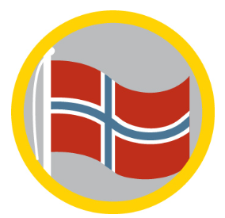
MØTE:
Flaggmerket

1) Velkommen

2) Rop opp en og en til å knyte knute på sin trekloss

3) Fortell om flaggets historie ved å vise bildene:

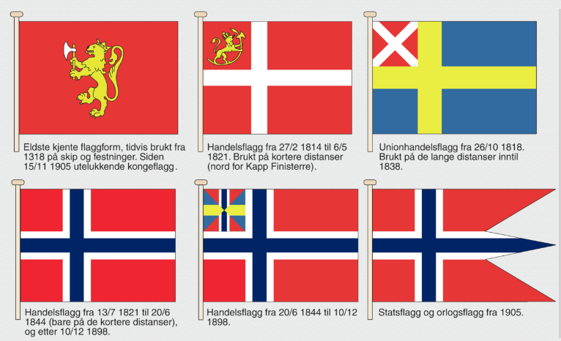

Det norske flagget skal lages etter følgende mal:

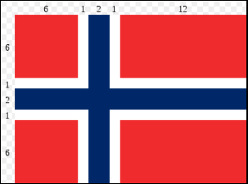

4) Flaggreglene:

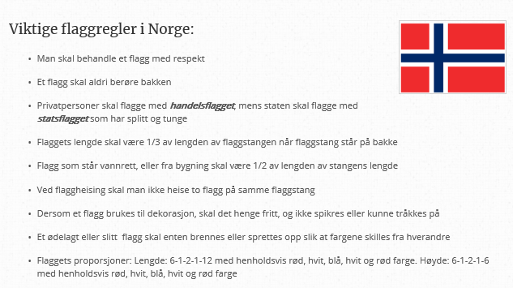

5) Flagglotto:
Del småspeiderne inn i grupper.
La dem pusle sammen de nordiske flaggene

6) Fortell så om flaggdager :

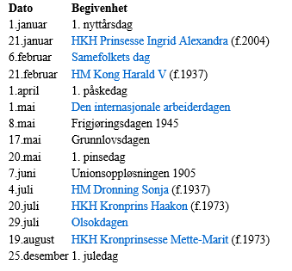

7) Når skal flagget heises/fires?

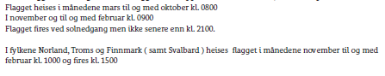

8) Hva skal til for å ta merket:
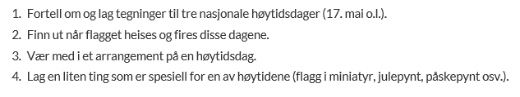

- Gi småspeiderne ett A4 ark. Be dem på det tegne tre høytidsdager de selv velger. Be dem så skrive på samme ark når flagget skal heises og når det skal fires den dagen.

9) Hvordan heiser speidere flagget?

- En speider holder i trådene. En holder flagget om det er sammenrullet.
Er det åpen skal 6 speidere holde flagget. Ett på hvert hjørne og to må
vær sin langside. Da skal flagget holdes helt stramt til det heises sakte
opp.
- Speidere synger i speidersammenheng flaggsangen
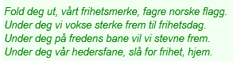
- Speidere hilser flagget når det er åpent og den som har tauet har festet
dette og gått ett steg tilbake.

9) Gå ut – fir vimpelen – la småspeiderne prøve å heise flagget
- viktig å ikke surre seg inn i tråden
- viktig å ikke heise flagget feil vei så nederste line kommer opp
- viktig å ikke få flagget i bakken
- viktig at flagget kommer helt opp
- viktig at det fires og ikke «slippes» ned

Heis vimpelen og rull flagget sammen – Start med å brette flagget på langs en gang. Så en gang til. Deretter rulles flagget sammen. Start på den kortsiden som ikke har linen. Bruk llinen til å surre rundt flagget så det holder seg sammen.

